「卒業式まであと…」

２/１２（水）西小，北小，豊小の３校の６年生が櫛形中学校に集まり，合同体育の授業を行いました。授業者は中学校の先生。分かれたグループ内も３校の児童が一緒になっています。
最初は，緊張した様子でしたが，さすが各校の最上級生，先生の指示をきちんと聞き，将来の同級生たちとしっかり活動していました。中学校進学にあたって，授業や先生への期待と不安，他校の児童と一緒になることへの楽しみとドキドキ…。６年生にとって，この機会はとても貴重なものになったと思います。
６年生の教室には，『卒業式まであと〇日…』が掲示されています。

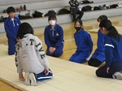
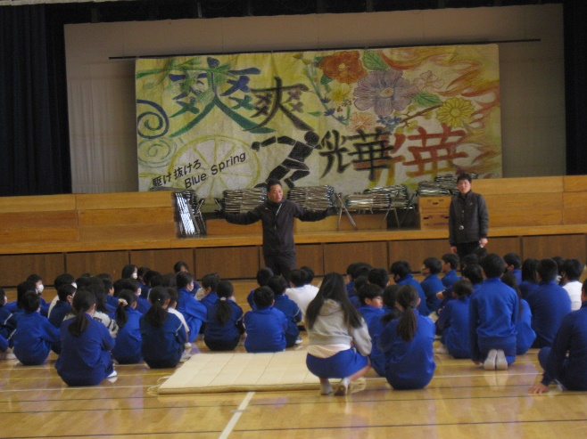

はじめの会

